

令和４年度（202２年度）

宝塚市中学生体験活動週間

トライやる・ウィーク

トライやる・ウィーク

**地域に学ぶ**

**地域に学ぶ**

**「トライやる・ウィーク」の背景と趣旨**

兵庫県の取組である、地域に学ぶ「トライやる・ウィーク」は、平成7年（1995年）に発生した阪神・淡路大震災や平成9年（1997年）に神戸市須磨区で起こった世間を震撼させた事件をきっかけに、子どもの「心の教育」の充実を図るため、平成10年度（1998年度）から始まりました。

「トライやる」には、「トライ：挑戦する」とともに、学校・家庭・地域による連携を表す「トライアングル」という意味が込められています。「トライやる・ウィーク」は、中学2年生が1週間学校を離れて、地域や自然の中で、生徒の主体性を尊重した様々な社会体験活動を通して、豊かな感性や創造性などを自ら高め、自分なりの生き方を見つけることができるように、学校・家庭・地域が連携して支援するものです。

また、様々な社会体験活動を通して、地域に学び、共生や感謝の心を育みます。この取組を通じて、学校・家庭・地域が連携を深め、子どもたちを中心とした「地域コミュニティの構築」に発展することも期待されています。

宝塚市「トライやる・ウィーク」推進協議会

**－ 宝塚市の中学2年生がトライします －**

ふだん学校や家庭では体験できないことを地域の商店や工場、施設などの方々にご協力いただき、たくさんのことを学びます。

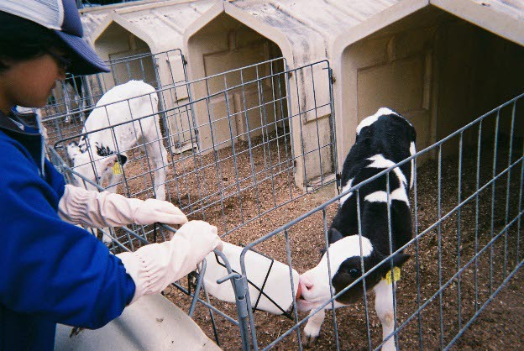

◇ *どんなことをするの？*

○ 保育所や幼稚園で子どものお世話をします。

○ 牧場で牛や馬の飼育をします。

○ お店で販売業務や商品管理をします。

○ 美容院で接客やお店の仕事をします。

○ 飲食店で接客や調理をします。

○ 消防署や警察署で仕事の一部を体験します。

○ 福祉施設で高齢者の方のお世話をします。

○ お店や工場で製造の仕事をします。

○ 放送局や新聞社で報道の仕事を体験します。

○ 茶道や華道などの伝統文化を体験します。

牧場での体験活動



整備工場での体験活動

◇ *いつ活動するの？*

各学校が設定した５日の間、事業所を訪問して職業インタビューをしたり、地域の方と一緒に体験活動を行ったりします。その前後では、学校で目的を学んだり、活動を通して学んだことを話し合ったりします。

◇ *中学生だけでするの？*

地域の方には、指導ボランティアとして活動を支援していただきます。

***「トライやる・ウィーク」総合補償制度について***

この活動に携わる全ての生徒・指導ボランティアが加入する補償制度です。

活動中に第三者の身体または財物に損害を与えた場合の『賠償責任補償』および、自身がケガをした場合の『見舞金制度』がセットになっています。

**－ 新たな教育の創造を －**

学校・家庭・地域が力を合わせて未来を担う子どもたちを育てましょう！

◇ *学校で・・・*

**新しい学校づくりに取り組みます。**

○ 学校を地域の核として、開かれた学校づくりを進めます。

○ 子どもたちや保護者、地域にとって魅力ある学校づくりに努めます。

○ 地域の特徴を生かした、特色ある学校づくりを進めます。

◇ *地域で・・・*

**地域で子どもを育てましょう！**

○ 体験活動の機会や場をたくさん提供してください。

○ 子どもたちが頑張っているときは温かい言葉をかけてください。

また、活動にしっかりと取り組めていないときには厳しくご指導ください。

◇ *家庭で・・・*

**わが子を再発見してみませんか？**

○ この体験活動について家庭で話し合いましょう。

○ 子どものよさを改めて見つけ、評価しましょう。

○ 指導ボランティアとして、一緒に参加してみませんか？

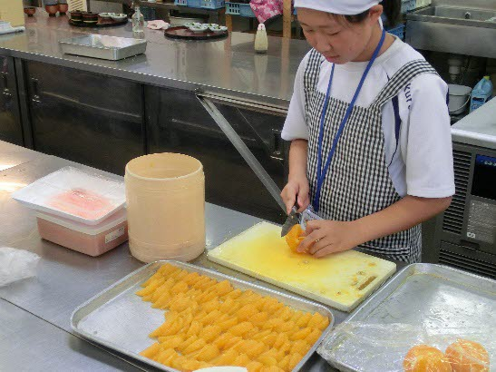

飲食店での体験活動

***子どもたちに「生きる力」を育みましょう***

○ さまざまな困難に出会っても、夢や希望を持ち続け、積極的に立ち向かっていく心。

○ 自ら課題を見つけ、しっかりと考え、自分なりの方法でよりよく解決していく心。

○ 自らを律しつつ他人と協調し、思いやる心。

○ 自分や他人の健康を大切にする心。

これからの社会を生きていくための、強くて優しい子どもたちを育てていきましょう。

◇ *令和4年度の活動日程について*

◇9月5日（月）～9月9日（金）

　　　　　　　　　　　　　　　　　　・西谷中学校　　・安倉中学校

◇9月12日（月）～9月16日（金）

　　　　　　　　　　　　　　　　　　・南ひばりガ丘中学校　　・光ガ丘中学校

◇9月26日（月）～9月30日（金）

　　　　　　　　　　　　　　　　　　・長尾中学校　　・御殿山中学校

◇10月3日（月）～10月7日（金）

　　　　　　　　　　　　　　　　　　・宝塚中学校　　・宝梅中学校

◇11月7日（月）～11月11日（金）

　・宝塚第一中学校　・中山五月台中学校

◇12月5日（月）～12月9日（金）

　　　　　　　　　　　　　　　　　・高司中学校　　・山手台中学校

※現時点での予定となります。

※養護学校の日程については、調整中です。

◇ *事業の進め方*

**宝塚市「トライやる・ウィーク」推進協議会**

○ 関係団体が協力して、事業の実施に向けて啓発や協力依頼をします。

○ 活動場所や指導ボランティアの確保のための支援を行います。

**中学校区推進委員会**

○ 学校長・PTA・地域団体代表などでつくる中学校区推進委員会を置き、施設や事業所などと連携して、活動場所や指導ボランティアの確保を行います。

**指導ボランティア**

○ 保護者や高齢者など地域の人々や、商店や施設の関係者が指導ボランティアになり、学校との連携を密にしながら、生徒の活動に対して指導や支援にあたります。

**≪ 宝塚市「トライやる・ウィーク」推進協議会の構成 ≫**

自治会連合会、自治会ネットワーク会議、PTA協議会、商工会議所、商店連合会、

ボランティア活動センター、青年会議所、防犯協会、青少年育成市民会議、青少年補導委員連絡協議会、

民生委員・児童委員連合会、社会福祉協議会、老人クラブ連合会、農業協同組合、婦人会、

農会連合会、宝塚山本ガーデンクリエイティブ、造園緑化協力会、自然休養村管理運営協議会、

私立幼稚園連合会、中学校長会、教職員代表、教育委員会事務局

***体験活動場所と指導ボランティアを募集しています。ご協力ください。***

令和２年度・3年度につきましては、新型コロナウィルス感染症の影響により、活動日数を減らしたり、活動場所を変更したりしながら、従来とは違った形での取り組みを実施しておりました。

令和４年度につきましては、生徒が各事業所等での社会体験活動を行うこととします。感染症対策を講じた生活様式の中での取り組みとなりますが、生徒を受け入れていただける企業・商店・事業所・施設等や指導ボランティアをしていただける方を広く募っています。

中学生の貴重な学びの場として、ぜひともご協力お願いいたします。

「トライやる・ウィーク」の詳しい内容や受け入れ、ボランティア登録については、下記までお問い合わせください。

**宝塚市教育委員会事務局 学校教育課【 トライやる・ウィーク担当 】**

**TEL：0797-77-2028 ／ FAX：0797-71-1891**